**MODUL AJAR**

**SENI BUDAYA**

**FASE A** **– KELAS I – SEMESTER I**

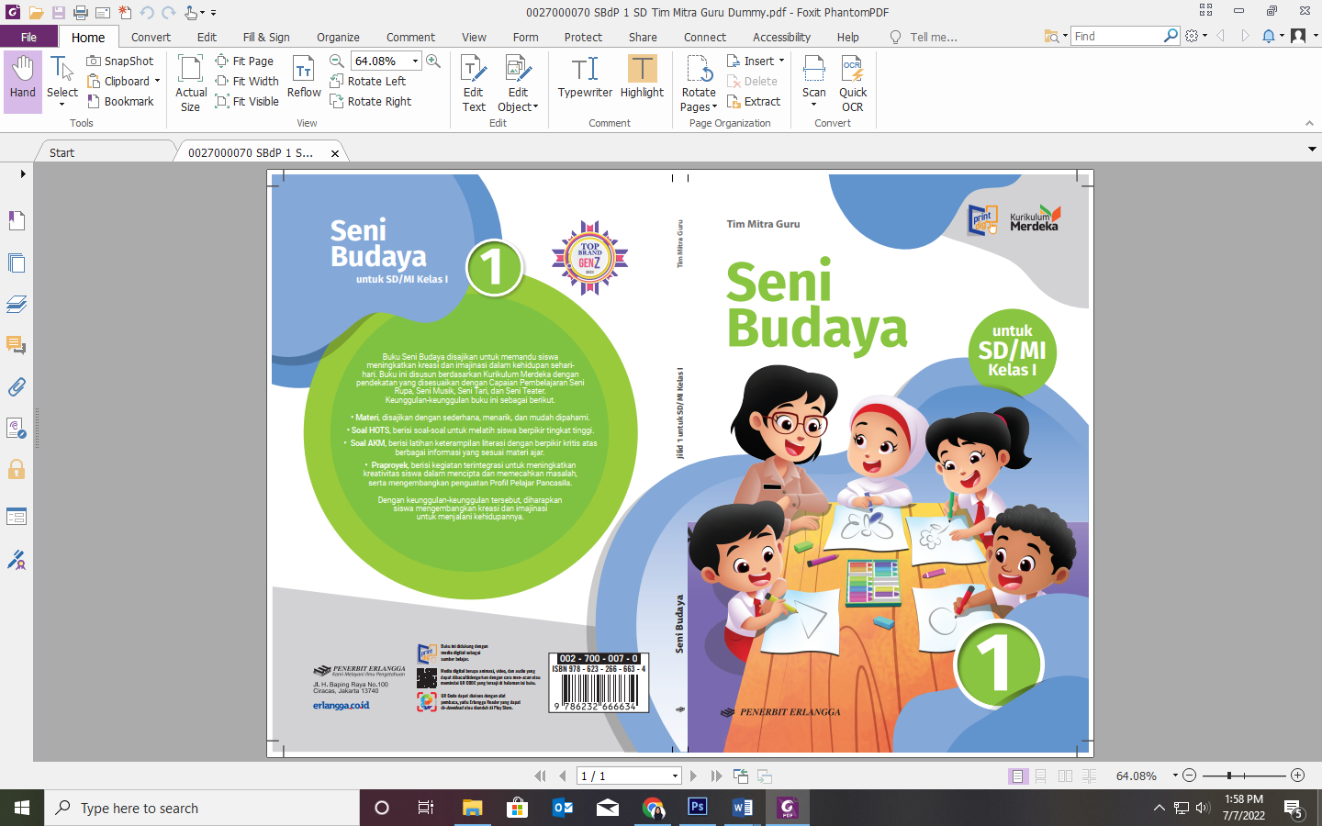

**Ayo, Mengenal Bunyi**

**2022**

**MODUL AJAR 2**

**SENI BUDAYA**

**AYO, MENGENAL BUNYI**

|  |  |
| --- | --- |
| **Fase / Semester : A / I (Satu)** | **Kelas : I (Satu)** |
| **Elemen :**   * Pemahaman Seni. * Keterampilan Proses (Mengamati, memprediksi, merencanakan, memproses, mengevaluasi, dan mengomunikasikan). | **Alokasi Waktu : 18 JP atau sesuai kebutuhan (1 JP = 35 menit).** |
| **Tujuan Pembelajaran:**  Peserta didik mampu:   * 1. Mengidentifikasi bunyi alam.   2. Mengidentifikasi bunyi buatan.   3. Mengidentifikasi ketukan dengan tempo sederhana.   4. Memainkan pola irama sederhana. | |
| **Profil Pelajar Pancasila:**   * Mandiri * Kreatif * Berkebinekaan global | |

**Langkah-Langkah Pembelajaran**:

* Peserta didik sudah dapat mengetahui tentang bunyi.
* Mengondisikan peserta didik baik fisik maupun mental untuk siap melaksanakan pembelajaran.
* Memberikan stimulus kepada peserta didik untuk mengenal alat musik yang menghasilkan bunyi.
* Memberikan pertanyaan pemantik agar peserta didik dapat mengetahui atau mempunyai tujuan belajarnya sendiri. (Misalnya: Apa jenis bunyi yang dihasilkan?).

**Pembelajaran 1. Topik A: Mengenal Jenis Bunyi (6 JP)**

Peserta didik mampu:

* 1. Mengidentifikasi bunyi alam.
  2. Mengidentifikasi bunyi buatan.
  3. Mengidentifikasi ketukan dengan tempo sederhana.
  4. Memainkan pola irama sederhana.
* Guru menjelaskan tentang pengertian bunyi dan jenis sambil membaca uraian pada buku Seni Budaya halaman 23.
* Peserta didik dapat diminta menyebutkan nama-nama alat musik atau menirukan bunyi dari alat musik yang disajikan pada halaman 23-24.
* Peserta didik diminta menirukan bunyi dari kata-kata yang akan diucapkan oleh guru sesuai dengan arahan pada kegiatan di halaman 24.
* Guru memandu peserta didik dengan mengucapkan sumber bunyi yang disajikan.

**Pembelajaran 2. Topik B: Mengenal Irama (8 JP).**

Peserta didik mampu:

* 1. Mengidentifikasi ketukan dengan tempo sederhana.
  2. Memainkan pola irama sederhana.
* Guru menjelaskan tentang irama.
* Guru mengajak peserta didik membuat irama dengan cara bertepuk tangan secara berulang.
* Guru membimbing peserta didik yang masih kurang percaya diri melakukannya.
* Guru menjelaskan tentang tempo sambil berlatih mengikuti arahan pada buku halaman 26-27.
* Guru juga menjelaskan tentang pola irama.
* Peserta didik diajak membuat bunyi dari tepuk tangan dan pukul meja sesuai urutan yang disajikan pada tabel di halaman 27.
* Peserta didik diminta melakukan kegiatan pada halaman 28.
* Guru membimbing peserta didik sesuai pertunjuk yang disajikan.

**Penilaian Pembelajaran (4 JP):**

1. Peserta didik diberikan tes tertulis dengan soal pilihan ganda dan isian, untuk mengetahui apakah peserta didik dapat memahami pelajaran tersebut. Peserta didik dapat mengerjakan dalam Latihan Ulangan Bab 2 di halaman 30.
2. Peserta didik dapat mengerjakan soal HOTS di halaman 32.
3. Peserta didik dapat mengerjakan AKM (Asesmen Kompentensi Minimum) halaman 33.
4. Peserta didik dapat Praproyek tentang Membuat Pola Irama yang disajikan di halaman 34.
5. Peserta didik diberikan pertanyaan secara lisan unjuk kinerja dengan praktik, dan menyajikan dalam daftar hasil penugasan.
6. Lembar observasi untuk mengetahui keaktifan peserta didik saat kerja mandiri dan berpasangan.
7. Kuesioner dijawab dengan skala likert untuk mengetahui minat peserta didik. Kuesioner digunakan untuk refleksi pembelajaran.

|  |  |  |  |
| --- | --- | --- | --- |
| **NO.** | **PERNYATAAN** | **YA** | **TIDAK** |
| 1 | Saya mengerti pembelajaran hari ini. |  |  |
| 2 | Saya tidak sulit dalam mengerjakan penugasan hari ini. |  |  |
| 3 | Saya masih perlu dibantu dalam mengerjakan tugas hari ini. |  |  |
| 4 | Pembelajaran hari ini menyenangkan bagi saya |  |  |
| 5 | Saya masih perlu waktu untuk belajar lagi mengenai materi hari ini. |  |  |

1. Melaksanakan tindak lanjut dari hasil asesmen penilaian.
2. Jika peserta didik tidak dapat membaca dan menulis, maka peserta didik diberikan pelayanan individu.